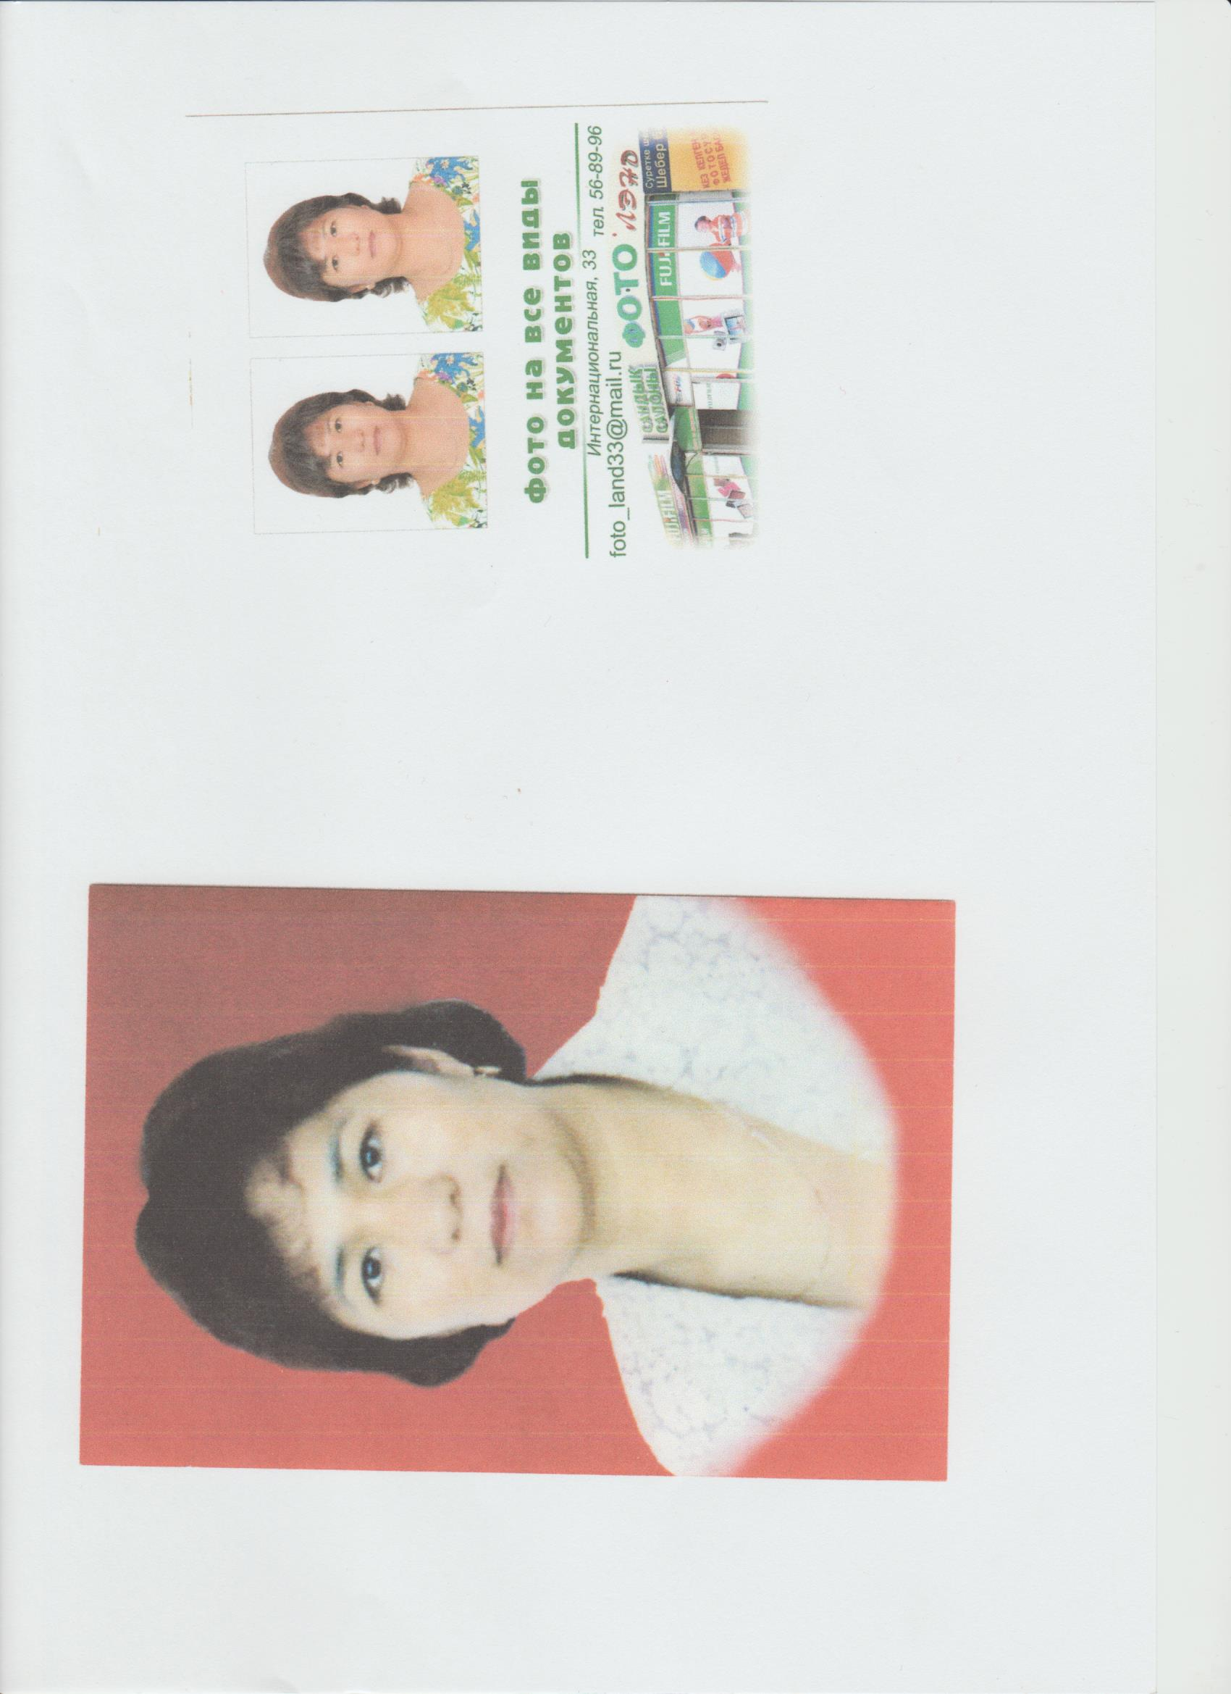

**Жаныспаева Марал Жумабаевна,**

Астана қаласы

№38 мектеп - лицейнің

бастауыш сынып мұғалімі

**Шамалар. Өлшем бірліктері. Метр**

|  |  |  |  |  |  |  |  |  |  |
| --- | --- | --- | --- | --- | --- | --- | --- | --- | --- |
| **Сабақтың мақсаттары:** | | | | **Барлық оқушылар үшін:**  м, ц бірліктерді пайдалана отырып шамаларды өлшеу,  ұзындық бірліктері (см, дм, м) мен масса бірліктерін (кг, ц) олардың арасындағы қатынас негізінде түрлендіру. | | | | | |
| **Бірқатар оқушылар үшін:** | | | | | |
| **Жоспар** | | | | | | | | | |
| **Жоспарланған іс-əрекет** | | | | | | | **Қоры** | |
| **Ынталандыру.**  Мұғалім оқушылардан өздерінің сəби кездегі фотосуреттерін əкелуді сұрайды. 1–2 жаста қандай кішкентай болғандарыңды қараңдаршы. Ол кезде бойларың қанша болғанын кім біледі? Жаңа туылған сəбидің бойы қанша болатынын білесіңдер ма? | | | | | | | Фотосуреттер.  Сабақтың презентациясын қолдану. | |
| **Өзектендіру.**  Мұғалім тағы да топтағы оқушыларды бойлары бойынша, бірақ бұл жолы кему ретімен тұруларын сұрауына болады. Содан соң ұзындық пен салмақтың барлық белгілі бірліктерін еске түсіру керек. Тақтаға кластер құрастыру керек:   * Құралдарды көрсетіңіз жəне оқушылардың шəкіл туралы не білетінін еске түсіріңіз. * Бұл жерде ұзындықты өлшеуге арналған құрал бар ма? Басқада шамалардың өлшем бірліктерін білесіңдер ме? | | | | | | | Қиықшаларда жазылған сөздер – шамалар, өлшем бірліктері, құралдардың суреттері. | |
|  | Ұзындық | | Метр | | м |  |
| Масса | | Килограмм | | кг |
| Уақыт | | Секунд | | с |
| **Мақсат қою (мəселелі жағдаяттар).**  Оқушыларға шамаларды түрлі өлшем бірліктерінде қосуды ұсыныңыз. 3см+5дм; 5дм2см+23см  Мұндай жағдайларды амалдардың жүйелілігін (алгоритм) қалай құрауға болады?  Сабақтың мақсаты: метр (м) бірлігін пайдаланып, шаманы қалай өлшейтінін жəне ұзындық бірліктерін (см, дм, м) олардың арақатынасы негізінде қалай түрлендіруге болатынын еске түсіру. | | | | | | |  | |
| **Жаңаныашу.**  1-тапсырма. Оқушылар тобы бой-бойларымен тұрады. Мұны қалай орындағандарыңды түсіндіріңдер.  Өлшеу құралы – метрге қараңдар. | | | | | | | Оқулық, дəптер, метр, метрлік таспа, | |
|  | | Метрге қарап отырып, кестені толтыруды ұсыныңыз:  Содан соң №1 тапсырманы орындау үшін топпен жұмыс ұйымдастырылады.  **Түсіндіре отырып алғашқы бекіту**.  Ұзындық өлшемдері көрсетілмеген кестені қалпына келтіруді ұсыныңыз. Тапсырмаға дауыстап түсінік беріледі.  **Өздік жұмыс**.  Дəптерде №1 тапсырманы орындау ұсынылады. Бағалау критерийлері:   * Ұзындық өлшем бірліктерін м, дм, см түрлендіре аламын; * Ұзындық өлшемдерінің м, дм, см қатынасын білемін. | | | | | | рулетка | |
|  | | **Жаңаны қолдану.**  №3 тапсырма. Тапсырманы орындамас бұрын ережені еске түсіріңдер: түрлі атаулардағы шамаларды қосу үшін оларды кішірек өлшем бірліктеріне айналдыру ыңғайлы.  **Өткен материалмен өздік жұмыс**.  №2 тапсырма. Есептерді шығар.  Дəптердегі №3 тапсырма. Есептің сызбасы толтырылады. Есеппен жұмыс істеу үшін құрастырмалы жинақты пайдалануға болады.  Оқулықтағы № 5 тапсырма. Жақшаларды теңдік тура болатындай тиісті орынға қояды.  Дəптердегі №2-тапсырманы орындаңдар. | | | | | | Оқулық, дəптер, құрастырма-лы жинақ | |
|  | | **Рефлексия.**  Оқушылардан олардың басқа өлшем бірліктерін (ежелгі) жəне олардың арақатынасын білетіндерін айтып беруді ұсыныңыз. Егер сыныпта ондай оқушы болмаса, онда үй жұмысында кейбіреулері осы ақпаратты тауып келуі мүмкін.  Сабақтағы жұмысқа формативті бағалау жүргізіңіз.Оқушылар мақсатқа қол жеткізді ме:   * кг, л, ц бірліктерді пайдалана отырып, шамаларды өлшеу, ұзындық бірліктері (см, дм, м) мен салмақ бірліктерін (кг, ц) олардың арасындағы қатынас негізінде түрлендіру; * ұзындық бірліктері (см, дм, м) мен салмақ бірліктерін (кг, ц) олардың арасындағы қатынас негізінде түрлендіре отырып, шамаларды қосу жəне азайту амалдарын жүргізу; * түрлі дерек көздерінен ежелгі өлшем бірліктері мен олардың қатынасын білу. | | | | | | Жетістіктержолағы | |